**MODUL**

**FISIOLOGI DARAH**



Disusun Oleh:

Kesit Ivanali

**UNIVERSITAS ESA UNGGUL**

**FAKULTAS FISIOTERAPI**

**JAKARTA**

**2019**

1. **Darah**

Darah adalah suatu suspensi partikel dalam suatu larutan koloid cair yang mengandung elektrolit (Baldy, 2006). Darah mempunyai fungsi penting dalam sirkulasi. Secara umum fungsi darah adalah sebagai alat transportasi oksigen, karbondioksida, zat gizi, dan sisa metabolisme, mempertahankan keseimbangan asam basa, mengatur cairan jaringan dan cairan ekstra sel, mengatur suhu tubuh, dan sebagai pertahanan tubuh dengan mengedarkan antibodi dan sel darah putih (Goorha et al, 2003). Sel-sel darah tersebut mempunyai umur tertentu, sehingga dibutuhkan pembentukan sel-sel darah baru yang disebut hematopoesis. Proses hematopoesis dapat dilihat pada Gambar 1.

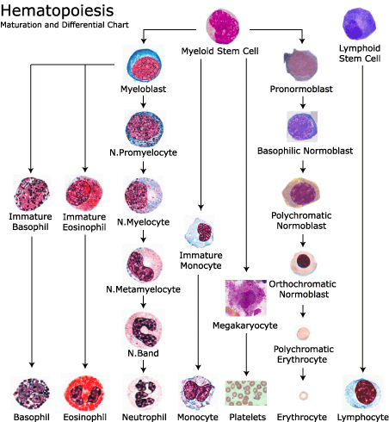

Gambar 1. Skema Hematopoiesis (Themi et al, 2004)

Proses ini berlangsung apabila terjadi pendarahan atau penghancuran sel, yang terjadi pada sumsum tulang, kemudian setelah dewasa bermigrasi ke darah perifer. Terdapat 2 stem sel yang berperan dalam pembentukan sel darah yaitu stem sel mieloid dan stem sel limfoid. Stem sel limfoid terkait dengan thymus dimana sel limfosit dihasilkan. Stem sel mieloid jauh lebih kompleks dari stem sel limfoid. Stem sel mieloid sedikitnya memiliki enam garis keturunan yang berbeda yaitu garis keturunan eritrosit, trombosit, neutrofil, eosonofil, basofil, dan monosit/makrofag. Sel-sel ini terbentuk sebelum menjadi matang (dewasa) terjadi di sumsum tulang. Tahap akhir garis keturunan mieloid ini terdapat dalam sel darah perifer normal (Wellman, 2010).

Stem sel mieloid jauh lebih kompleks dari stem sel limfoid. Stem sel mieloid sedikitnya memiliki enam garis keturunan yang berbeda, yaitu garis keturunan (sel darah merah) eritrosit, trombosit, monosit, eosinofil, basofil, dan neutrofil/makrofag. Proses terbentuknya eritrosit, trombosit, monosit, neutrofil, eosinofil, dan basofil sebelum menjadi matur (dewasa) terjadi di dalam sumsum tulang seperti pada (Gambar 1). Tahap akhir dari garis keturunan mieloid ini terdapat dalam sel darah perifer normal. Sumsum tulang dan timus merupakan tempat pembentukan sel-sel darah. Apabila kebutuhan sel darah dalam tubuh berkurang, timus dan sumsum tulang akan memproduksi sel-sel darah tersebut (Wellman 2010).

Darah membentuk sekitar 8% berat tubuh total dan memiliki volume rata-rata 5 liter pada wanita dan 5,5 liter pada pria. Darah manusia berwarna merah, antara merah terang apabila mengandung banyak oksigen sampai merah tua, apabila kekurangan oksigen. Warna merah pada darah disebabkan oleh *hemoglobin*, protein pernapasan (*respiratory protein*) yang mengandung besi dalam bentuk *heme*, yang merupakan tempat terikatnya molekul-molekul oksigen. Karena darah sangat penting, harus terdapat mekanisme yang dapat memperkecil kehilangan darah apabila terjadi kerusakan pembuluh darah. Tanpa darah, manusia tidak dapat melawan infeksi atau kuman penyakit dan bahan-bahan sisa yang dihasilkan tubuh tidak dapat dibuang.

1. **Komponen Penyusun Darah**

Terdapat dua jenis pembuluh darah, yang mengalirkan darah ke seluruh tubuh, yaitu arteri dan vena. Arteri adalah pembuluh yang membawa darah, yang mengandung oksigen dari jantung dan paru-paru menuju ke seluruh tubuh. Sedangkan vena adalah pembuluh yang membawa darah mengalir kembali ke jantung dan paru-paru. Darah yang mengalir melalui kedua pembuluh tersebut terdiri atas tiga jenis sel darah, yaitu sel darah merah (*eritrosit*), sel darah putih (*leukosit*), dan keping darah (*trombosit*) yang terendam dalam cairan kompleks.

Plasma sendiri berupa cairan, 90% terdiri dari air yang berfungsi sebagai medium untuk mengangkut berbagai bahan dalam darah. Jumlah sel darah manusia normal dapat dilihat pada Tabel 1.

Tabel 1 Jumlah sel darah manusia normal

1. Sel Darah Putih (Leukosit)

Leukosit tidak berwarna, memiliki inti, dapat bergerak secara amoeboid dan dapat menembus dinding kapiler /diapedesis. Jumlah normal 4 × 109 hingga 11 × 109 sel leukosit dalam satu liter darah manusia dewasa yang sehat atau sekitar 7000 - 25000 sel per tetes (Harahap, 2008). Leukosit adalah sel darah yang mengandung inti, disebut juga sel darah putih. Dilihat dibawah mikroskop sitoplasmanya sel darah putih mempunyai granula spesifik (granulosit), yang dalam keadaan hidup berupa tetesan setengah cair, dalam sitoplasmanya dan mempunyai bentuk inti yang bervariasi. Sedangkan yang tidak mempunyai granula sitoplasmanya homogen dengan inti bentuk bulat atau bentuk ginjal. Granula dianggap spesifik bila secara tetap terdapat dalam jenis leukosit tertentu dan pada sebagian besar precursor (prazatnya) (Effendi, 2003).

Leukosit mempunyai peranan dalam pertahanan seluler dan humoral organisme terhadap zat-zat asing. Leukosit dapat meninggalkan kapiler dengan menerobos antara sel-sel endotelium dan menembus ke dalam jaringan penyambung. Bila memeriksa variasi fisiologi dan patologi sel-sel darah tidak hanya persentase tetapi juga jumlah absolut masing-masing jenis per unit volume darah harus diambil (Effendi, 2003). Ada enam macam sel darah putih yang secara normal ditemukan dalam darah yaitu neutrofil polimorfonuklear, eosinofil polimorfonuklear, basofil polimorfonuklear, monosit, limfosit dan kadang-kadang sel plasma. Sel-sel polimorfonuklir seluruhnya mempunyai gambaran granular sehingga disebut granulosit. Granulosit dan monosit melindungi tubuh terhadap organisme penyerang terutama dengan cara mencernanya yaitu melalui fagositosis. Fungsi pertama sel limfosit dan sel-sel plasma berhubungan dengan sistem imun. Struktur macam leukosit pada darah pheriperal terlihat pada Gambar 2.

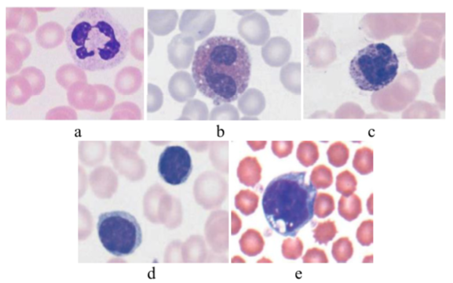

Gambar 2. Diferensiasi Sel Darah Putih (Leukosit) Mencit (Mus musculus) a. Neutrofil b. Eosinofil c. Basofil d. Limfosit mencit (Perbesaran 100x) (Sumber: Themi et al, 2004) e. Monosit mencit (Perbesaran 100x) (Sumber: Weiss and Wardrop, 2010)

Sel darah putih (*leukosit*) adalah unit-unit pertahanan tubuh. Sel ini menyerang benda asing yang masuk, menghancurkan sel abnormal yang muncul di tubuh, dan membersihkan debris sel. Terdapat lima jenis sel darah putih, yang masing- masing memiliki tugas berbeda, yaitu:  
1) *Neutrofil*, spesialis *fagositik* yang penting untuk memakan bakteri dan debris.

2) *Eosinofil*, yang mengkhususkan diri menyerang cacing parasitik dan berperan penting dalam reaksi alergi.

3) *Basofil*, yang mengeluarkan dua zat kimia : *histamine*, yang juga penting dalam respon alergi, dan *heparin*, yang membantu membersihkan partikel lemak dari darah.

4) *Monosit*, yang setelah keluar dari pembuluh, kemudian berdiam di jaringan dan membesar untuk menjadi *fagosit* jarigan yang dikenal sebagai *makrofag*.

5) *Limfosit*, yang membentuk pertahanan tubuh terhadap invasi bakteri, virus, dan sasaran lain yang telah diprogramkan untuknya. Perangkat pertahanan yang dimiliki *limfosit*, antara lain adalah antibodi dan renspon imun seluler.

Sel darah putih terdapat di dalam darah, hanya sewaktu transit dari tempat produksi dan penyimpanan di sumsum tulang (dan juga organ-organ *limfoit* untuk *limfosit*) dan tempat kerjanya di jaringan. Setiap saat, sebagaian besar sel darah putih berada di luar darah di jaringan untuk tugas patroli atau bertempur. Semua sel darah putih memiliki rentang usia, yang terbatas dan harus diganti melalui diferensiasi dan proliferasi sel-sel prekursor. Jumlah total dan persentase setiap jenis sel darah putih yang diproduksi, bergantung pada kebutuhan pertahanan sesaat tubuh.

1. Sel Darah Merah (Eritrosit)

Morfologi normal sel darah merah (eritrosit) bervariasi tergantung kepada spesies. Eritrosit mamalia tidak berinti sedangkan eritrosit bangsa camellidae, reptil, dan aves memiliki inti. Bentuk oval dan bikonkaf dari eritrosit berfungsi sebagai pertukaran oksigen. Sel darah merah mencit mempunyai ketebalan sel 2,1-2,13 μm dan diameter rata-rata 6,2 μm atau sekitar 5,7-7 μm. Waktu hidup sel darah mencit adalah sekitar 43 hari. Sel darah merah terdiri sekitar 20% air, 40% protein, 35% lemak, dan 6% karbohidrat (Weiss and Wardrop, 2010).

Fungsi utama dari sel darah merah adalah untuk mengangkut HbO2 yang membawa oksigen ke jaringan. Membran permeabel yang menutupi komponen sel darah merah terbuat dari lipid, protein, dan karbohidrat. Perubahan komposisi lipid membran dapat menghasilkan bentuk sel darah merah yang abnormal. Ketidaknormalan membran protein juga mungkin menghasilkan bentuk tidak normal dari sel darah merah. Jumlah eritrosit (RBC) sering digunakan untuk menegakkan diagnosa mengenai penyebab anemia (Thrall, 2004). Struktur sel darah merah dapat dilihat pada Gambar 3.

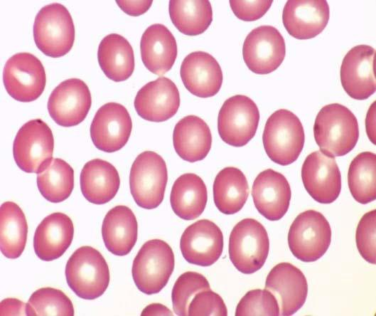

Gambar 3. Sel-sel darah merah normal secara mikroskopis (Vidinsky, 2011).

1. Keping darah (*trombosit*)

Keping darah adalah fragmen sel yang berasal dari megakariosit besar di sumsum tulang. Keping darah berperan penting dalam *hemostatis*, penghentian pendarahan dari pembuluh yang cidera. Tiga langkah utama dalam *hemostatis* adalah *spasme vaskuler*, pembentukan sumbat keping darah, dan pembentukan bekuan. *Spasme vaskuler* mengurangi aliran darah melalui pembuluh yang cidera, sementara agregasi keping darah di tempat cedera pembuluh dengan cepat menambal cacat yang terjadi. Keping darah mulai berkumpul apabila berkontak dengan kolagen di dinding pembuluh yang rusak.

Pembentukan bekuan (koagulasi darah) memperkuat sumbat keping darah dan mengubah darah di sekitar tempat cedera menjadi suatu gel yang tidak mengalir. Sebagain besar faktor yang diperlukan untuk pembekuan darah, selalu terdapat ddalam plasma dalam bentuk prekursor inaktif. Sewaktu pembuluh mengalami cedera, kolagen yang terpapar kemudian mengawali reaksi berjenjang yang melibatkan pengaktifan suksesif faktor-faktor pembekuan tersebut, yang akhirnya mengubah *fibrinogen* menjadi *fibrin*. *Fibrin*, suatu molekul berbentuk benang yang tidak larut, ditebarkan membentuk jaring bekuan; jaring ini kemudian menagkap sel-sel darah dan menyempurnakan pembentukan bekuan. Darah yang telah keluar ke dalam jaringan juga mengalami koagulasi setelah bertemu dengan *tromboplastin* jaringan, yang juga memungkinkan terjadinya proses pembekuan. Jika tidak lagi diperlukan, bekuan darah dilarutkan oleh *plasmin*, suatu faktor *fibrinolitik* yang juga diaktifkan apabila berkontak dengan kolagen.